初二物理秋季班

|  |  |  |  |  |  |
| --- | --- | --- | --- | --- | --- |
| 教师 | |  | 日期 |  | |
| 学生 | |  | | | |
| 课程编号 | |  | 课型 | 同步 | |
| **课题** | | 摩擦力 | | | |
| 教学目标 | | | | | |
| 1．知道摩擦力的种类和产生的条件  2．知道滑动摩擦力的大小跟什么因素有关  3．知道摩擦的利弊 | | | | | |
| 教学重难点 | | | | | |
| 1．滑动摩擦力的影响因素（考试要求A；出题频率较高）  2．增大和减小摩擦的方法（考试要求A；出题频率高） | | | | | |
| 教学安排 | | | | | |
|  | 版块 | | | | 时长 |
| 1 | 知识梳理 | | | | 30分钟 |
| 2 | 例题解析 | | | | 30分钟 |
| 3 | 随堂检测 | | | | 25分钟 |
| 4 | 课堂总结 | | | | 10分钟 |
| 5 | 课后作业 | | | | 25分钟 |
| …… |  | | | |  |

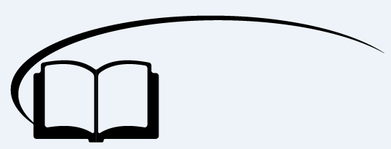

摩擦力



**知识梳理**

一、摩擦力

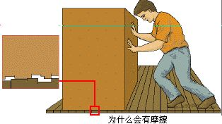1、两个_____________的物体，当它们做_____________或要发生_____________时，在接触面上会产生一种________相对运动的力叫___________。

2、摩擦力产生的条件：

（1）两物体必须____________并挤压，发生形变，有_______；

（2）两物体之间要发生或已经发生____________；

（3）两物体接触面表面有一定的____________。以上三者缺一不可。

3、由于摩擦力是阻碍物体相对运动或相对运动趋势，因此摩擦力的方向必定与物体__________________________方向相反。

4、三种摩擦力的比较：

|  |  |  |
| --- | --- | --- |
| （1）  ___________ | 定义：两物体间______________________，但由于有相对运动的趋势而产生的摩擦力，符号“f静”。  如：用力推一个物体而未推动，就是因为物体受到静摩擦力的作用。  大小：根据二力平衡的条件，静摩擦力的大小___________与它平衡的外力的大小。  方向：跟与它平衡的外力方向相反（或与物体相对运动趋势方向相反） | http://hiphotos.baidu.com/zhidao/pic/item/3b87e950352ac65cc5f0dbc5f8f2b21192138a8b.jpg  物体推而不动所受到的摩擦力 |
| （2）  ___________ | 定义：一个物体在另一个物体表面发生______________时，在两个物体接触面之间会产生_______物体相对运动的摩擦力，符号“f”。  如：用铅笔写字时，笔与纸张的摩擦属于滑动摩擦。 | 在_______面上运动的物体受到的摩擦力 |
| （3）  滚动摩擦力 | 定义：一个物体在另一个物体表面上_______时产生的摩擦力，符号“f滚”。在相同情况下，滚动摩擦力远_______滑动摩擦力。如：用圆珠笔写字时，笔尖上的小圆珠与纸张的摩擦属于滚动摩擦。 | ______________受到的摩擦力 |

【答案】1、相互接触；相对运动；相对运动；阻碍；摩擦力

2、（1）相互接触；压力（2）相对运动（3）粗糙程度

3、相对运动方向或相对运动趋势

4、（1）静摩擦力；没有发生相对运动；等于

（2）滑动摩擦力；相对滑动；阻碍

（3）滚动；小于；运动的车轮

二、影响摩擦力大小的因素

1、静摩擦力的大小只与__________________相等，与重力______________。

2、滑动摩擦力的大小跟作用在物体表面的______________和接触面的______________有关。

3、摩擦力的对人们有利有弊，对人们有益的摩擦力叫______________，对人们产生不利的摩擦力叫______________。

4、改变摩擦力的方法：

（1）增大有益摩擦：增大_______、增大接触面______________、变_____________为滑动摩擦。

（2）减小有害摩擦：_______压力、_______接触面粗糙程度（使接触面分离）、变______________为滚动摩擦。

【答案】1、外力的大小；无关

2、压力大小；粗糙程度

3、有益摩擦；有害摩擦

4、（1）压力；粗糙程度；滚动摩擦

（2）减小；减小；滑动摩擦



**例题解析**

一、摩擦力

**知识点一：摩擦力的概念**

【例1】关于摩擦力，下列说法中错误的是 （ ）

A．只要两个物体接触并相互挤压，且接触面不光滑，它们之间就一定产生摩擦力

B．运动的物体可能不受摩擦力的作用

C．摩擦力的方向可能与物体运动的方向相同

D．静止的物体可能受到摩擦力的作用

【难度】★★

【答案】A

【例2】一个物体在桌面上滑行，受到摩擦力的作用，大小为f，则 （ ）

A．桌子也受到摩擦力的作用，大小为f，方向和物体运动方向一致

B．桌子也受到摩擦力的作用，大小为f，方向和物体运动方向相反

C．桌子也受到摩擦力的作用，大小不等于f

D．桌子不受摩擦力的作用

【难度】★★

【答案】A

【例3】如图所示当t=5s时，物体受到的摩擦力为____________N。

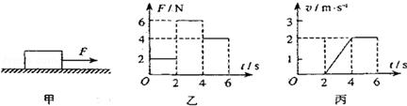

【难度】★★

【答案】4

【例4】运动员在水平路上骑自行车沿直线加速前进，车轮受到地面的摩擦力的方向是 （ ）

A．前后轮都向后 B．前后轮都向前

C．前轮向前，后轮向后 D．前轮向后，后轮向前

【难度】★★

【答案】D

【例5】下列说法正确的是 （ ）

A．运动的物体一定受到滑动摩擦力

B．静止的物体不可能受到滑动摩擦力

C．滑动摩擦力的方向一定与相对滑动方向相反

D．滑动摩擦力的方向一定与运动方向相反

【难度】★★

【答案】C

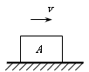【例6】如图所示，物体在水平面上向右运动，水平面对它的摩擦力大小为20N，试用力的图示法表示出此摩擦力的三要素。

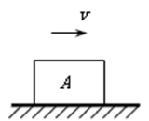

10N

f=20N

【难度】★

【答案】

【例7】作出下图中的摩擦力的示意图。

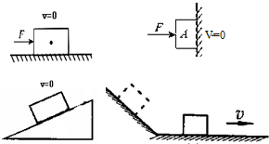

【难度】★★

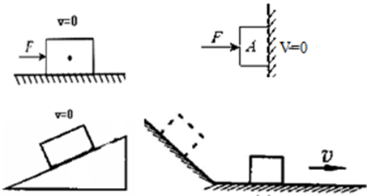

f

f

f

f

【答案】

【例8】如图所示，物块A、B叠放在固定的斜面C上，若A、B一起沿斜面匀速下滑（A、B保持相对静止），设A、B间的摩擦力为F1，BC间的摩擦力为F2，则 （ ）

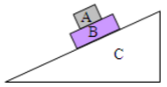 A．F1≠0，F2=0 B．F1≠0，F2≠0

C．F1=0，F2=0 D．F1=0，F2≠0

【难度】★★

【答案】D

**知识点二：摩擦力的分类**

【例1】高速使人们的出行变得快捷，同时也引起了车祸，据悉，由于部分车辆车速较快，导致发生30辆车连环相撞事故，造成2人死亡，15人受伤，从物理角度来看，下面说法正确的是 （ ）

A．发生追尾时，后面的车先对前面的车有力的作用

B．两车相撞后，力的作用效果只是使车发生了形变

C．汽车紧急刹车后，车轮停止转动后，与路面发生滑动摩擦

D．汽车的速度越大，急刹车后要经过较长路程才能停止，这是因为速度越大，惯性越大

【难度】★★

【答案】C

【例2】下列摩擦中，属于滚动摩擦的是 （ ）

A．擦黑板时，黑板擦与黑板之间的摩擦

B．用圆珠笔写字时，笔头与纸之间的摩擦

C．用卷笔刀刨铅笔时，铅笔与卷笔刀之间的摩擦

D．滑冰时，滑冰鞋与冰面之间的摩擦

【难度】★★

【答案】B

【例3】老师正在讲台上讲课，小明和同学们正在老师指导下边学习边实验，这是物理课堂常见的情景．让你想像一下，如果教室里的摩擦力突然消失，对可能出现的现象，下列说法中错误的是 （ ）

A．同学们稍微活动就会从椅子上纷纷滑到地面上

B．固定吊灯的螺丝从天花板上滑出，致使吊灯落到地上

C．写字时铅笔从手中滑出漂在空中

D．由于太滑，稍一用力桌椅就会在地面上不停的滑动着

【难度】★

【答案】C

【例4】人走路时，脚底受到地面的____________摩擦力，方向是向____________。

【难度】★★

【答案】静；前

【例5】关于摩擦力，下面说法正确的是 （ ）

A．相互压紧的粗糙物体之间总是有摩擦力

B．一个物体只有跟另一个物体表面压紧，并有相对运动或发生相对运动趋势时才有可能受到摩擦力

C．发生相对运动的两个物体，一定存在摩擦力

D．只有静止的物体，才受到静摩擦力的作用

【难度】★★

【答案】B

【例6】请解释A是否受摩擦力的原因。（物体之间不光滑，物体保持静止）。

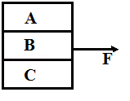

【难度】★★

【答案】对A受力分析可知，A只受竖直方向的重力和支持力；水平方向不受外力；

假设A受摩擦力的话，则A将不能保持静止；故A不会受到摩擦力

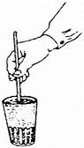

【例7】如图所示为用筷子提米实验，当我们提起筷子，米和杯也被提起是______摩擦力作用的结果，筷子所受米对它的摩擦力的方向是______，杯子所受米对它的摩擦力的方向是______。在做实验时，如何能让实验的成功率更高呢？请你提出一种方法：______。

【难度】★

【答案】静；竖直向下；竖直向上；把米压紧（或加少量水等）

【例8】我国选手王濛在2010年温哥华冬奥会上夺冠，在比赛过程中，她鞋底的冰刀与冰面之间的摩擦是______摩擦（选填“滚动”或“滑动”）。当她到达终点时，由于具有______，她还会继续向前运动。

【难度】★★

【答案】滑动；惯性

二、影响摩擦力大小的因素

**知识点一：影响摩擦力大小的因素**

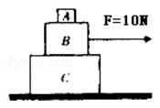【例1】如图所示，重叠在一起的A、B、C三个重物，当B物体受到10N的水平拉力作用后，三个物体一起在水平面上向右的匀速直线运动，关于所受的摩擦力大小和方向不正确的是 （ ）

A．A对B无摩擦力

B．C对B的摩擦力为10N，方向向左

C．水平面对C的摩擦力为10N，方向向右

D．C对水平面的摩擦力为10N，方向向右

【难度】★★

【答案】C

【例2】如图所示，设水平光滑，当用力F=20N向右匀速拉动A木块时，用力的图示法画出B物体受到的摩擦力。

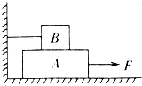

【难度】★★

【答案】B受到摩擦力水平向右，力的作用点在B的中心，大小是20N

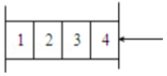【例3】质量均为m的四块相同的砖放在两块平板之间，用力压紧使之保持静止，如下图所示，则第2、3两块砖之间的摩擦力为 （ ）

A．0 B．mg

C．2mg D．3mg

【难度】★★

【答案】A

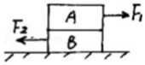【例4】如图水平面上叠放着A、B两个物体，在水平方向力F1和F2作用下，两者以共同速度v向右做匀速直线运动，已知F1=3N，F2=2N，那么物体B的上、下表面所受摩擦力的大小分别为 （ ）

A．3N，1N B．2N，1N

C．2N，3N D．3N，2N

【难度】★★★

【答案】A

【例5】阅读短文，回答问题：

汽车刹车之后

现代社会汽车大量增加，发生交通事故的一个重要原因是遇到意外情况时不能立即停止。司机从看到紧急情况到肌肉动作操纵制动器来刹车需要一段时间，这段时间叫反应时间；在这段时间内汽车要保持原速前进一段距离，叫反应距离；从操纵制动器刹车，到车停下来，汽车又要前进一段距离，这段距离叫制动距离。

下面是一个机警的司机驾驶一辆保养得很好的汽车在干燥的水平公路上以不同的速度行驶时，测得的反应距离和制动距离．

|  |  |  |
| --- | --- | --- |
| 速度/（kg/h） | 反应距离/m | 制动距离/m |
| 40 | 7 | 8 |
| 50 | 9 | 13 |
| 60 | 11 | 20 |
| 80 | 15 | 34 |
| 100 | 19 | 54 |

（1）汽车在正常行驶时，车轮与地面间的摩擦是_____摩擦。刹车后，由于惯性汽车还会继续向前滑行一段距离，在此过程中车轮与地面间的摩擦是_____摩擦；

（2）分析上表数据，可知影响汽车制动距离的主要因素是_____。

（3）为了提醒司机朋友在雨雪天气里注意行车安全，在高速公路旁设置了，减速慢行，请简要说明这句话的物理道理_________________________________________________________

【难度】★★

【答案】（1）滚动；滑动

（2）行驶速度

（3）因车有惯性减速慢行可以降低车的刹车距离，减少交通事故

【例6】用50N的水平向右的力把质量为3kg的木块压在竖直墙上，这时木块正顺着墙壁面竖直向下匀速滑动，则木块对墙壁的压力是______N，木块受到的滑动摩擦力是______N，方向______。若减小水平压力，木块仍匀速下滑，木块受到的摩擦力将______（选填“变大”、“变小”、“不变”）。

【难度】★★

【答案】50；29.4；竖直向上；不变

【例7】小明在搬家时，要把一只150N的衣箱移到一边去，他用30N的力去推，结果没有推动，此时这是因为衣箱与地面之间存在______，它的大小为______N；如果用50N的力把它推着做匀速直线运动，此时衣箱与地面之间存在的摩擦力的大小是______N。

【难度】★

【答案】静摩擦力；30；50

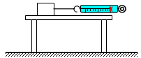【例8】如图所示，足够长的水平桌面上静止一质量为0.2kg的木块，用弹簧秤沿水平方向拉木块。当弹簧秤示数是0.3N时，木块未被拉动，这时木块受到的摩擦力是________（选填“滑动”、“静”或“滚动”）摩擦力，大小_______N，方向___________；当弹簧秤示数是0.4N时，木块正好作匀速运动；当弹簧秤示数是0.6N时，木块所受的摩擦力大小为____________N，木块的运动状态_______（选填“改变”或“不改变”）。

【难度】★★

【答案】静；0.3；水平向左；0.4；改变

**知识点二：探究影响滑摩擦力大小的因素**

【例1】如图，用手探究滑动摩擦力的大小跟哪些因素有关的情景：用相同的力把手分别压在玻璃板和桌面上滑动（图甲、乙），然后再用另一只手压在手上在桌面上滑动（图丙）。下列说法中不正确的是 （ ）

A．甲和乙是探究滑动摩擦力的大小与接触面粗糙程度的关系

魔方格 B．乙和丙是探究滑动摩擦力的大小与压力大小的关系

C．比较甲和乙，感觉甲受到的摩擦力大

D．比较乙和丙，感觉丙受到的摩擦力大

【难度】★

【答案】C

【例2】小明用如图1所示的装置，探究摩擦力的大小与哪些因素有关。

（1）实验时，小明将木块放在水平木板上，弹簧测力计沿_____________方向拉动木块，并使木块作匀速直线运动。这样做的目的是_______________________________________。

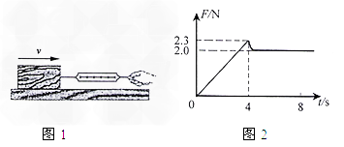

（2）实验时，小明记录的部分数据如表所示。

|  |  |  |  |  |
| --- | --- | --- | --- | --- |
| 序号 | 木块放置情况 | 木板表面情况 | 压力/N | 弹簧测力计示数/N |
| 1 | 平放 | 木板 | 6 | 1.2 |
| 2 | 平放 | 木板 | 8 | 1.6 |
| 3 | 平放 | 木板 | 10 | 2.0 |
| 4 | 平放 | 木板上铺棉布 | 6 | 1.8 |
| 5 | 平放 | 木板上铺毛巾 | 6 | 3.0 |

a．分析序号_____________三组数据可知：滑动摩擦力的大小与接触面所受的压力有关，滑动摩擦力的大小与接触面所受压力F大小的关系式是__________________________。

b．如要探究滑动摩擦力与接触面的粗糙程度的关系，应选序号为_____________三组数据进行分析。

（3）小明在实验时还发现：在木块没有被拉动时，弹簧测力计也有示数，且示数会变化。他请教老师，知道可用F﹣t图象表示拉力随时间的变化情况。若某次实验开始拉动木块直到木块匀速滑动的F﹣t图象如图2所示，其中0～4s木块处于静止状态，分析图象可知：要使木块由静止开始运动，至少要用_____________N的水平拉力拉木块；如果实验时木块所受的拉力是2N，则下列对木块所处状态的判断，正确的是_____________。

A．静止 B．匀速直线运动

C．静止或匀速直线运动 D．条件不足，无法判断

【难度】★★

【答案】（1）水平；使拉力和摩擦力成为一对平衡力

（2）1、2、3；f=0.2F；1、4、5

（3）2.3；C

【例3】设计一个实验证明“摩擦力与接触面积大小无关”。

【难度】★★

【答案】①将长方体木块平放在长木板上，用弹簧测力计拉着它匀速直线运动，记录这时的示数F1；

②将长方体木块侧放在长木板上，重复步骤①，记录这时的示数F2；

③将长方体木块竖放在长木板上，重复步骤①，记录这时的示数F3；

④发现F1=F2=F3，说明滑动摩擦力与接触的面积的大小无关。

【例4】摩擦是一种常见的现象，在生活中起着重要的作用，下面我们用实验来研究摩擦；实验室提供下列器材：

A．带钩的长方体木块 B．带钩的正方体木块

C．表面平整的长木板 D．几条毛巾

E．直尺 F．弹簧测力计

G．几支圆钢笔。

（1）下表是研究滑动摩擦力得到的数据，请分析数据回答下列问题。

|  |  |  |  |
| --- | --- | --- | --- |
| 实验次数 | 接触面 | 压力 | 弹簧测力计的读数 |
| 1 | 木板面 | 4N | 0.5N |
| 2 | 木板面 | 6N | 0.75N |
| 3 | 毛巾面 | 4N | 1.5N |

①比较第1、2次实验得出结论：__________________________________________________。

②比较第1、3次实验得出结论：___________________________________________________。

（2）因为物体间的接触面积有大小，那么滑动摩擦力的大小与接触面积的大小有没有关系呢？请你用上面器材设计一个探究实验进行研究。实验器材：___________________（选填上面器材的字母）。主要探究过程：

步骤①：__________________________________________________；

步骤②：__________________________________________________；

分析比较可能出现的现象得出结论：__________________________________________________

__________________________________________________________________________________。

【难度】★★

【答案】（1）①接触面一定，压力越大，摩擦力越大

②压力一定，接触面越粗糙，摩擦力越大。

（2）A、C、F；

步骤：①将长方体木块正放到表面平整的长木板上，用弹簧测力计拉着做匀速直线运动读取弹簧测力计的示数F1

②将长方体木块侧放到表面平整的长木板上，用弹簧测力计拉着做匀速直线运动读取弹簧测力计的示数F2；

结论：如果F1=F2则滑动摩擦力与接触面积没有关系；如果F1>F2则接触面积越大摩擦力越大；如果F1<F2则接触面积越小摩擦力越大。

【例5】如图所示是小明“探究影响滑动摩擦力大小的因素”的实验。铜块和木块的大小和形状完全相同、下表面粗糙程度不同。实验时弹簧测力计拉着物体沿水平方向做匀速直线运动。

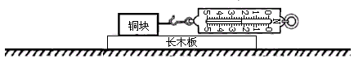

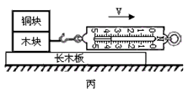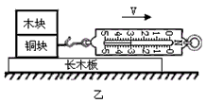

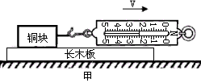

（1）实验中要用弹簧测力计水平__________拉动木块，理由是：____________________________。

（2）比较（甲）、（乙）两图，可得到的结论是：______________________________________。

（3）图（乙）、（丙）中铜块和木块叠在一起的目的是使__________相同。根据图中情景可以确定__________的下表面更粗糙。

（4）实际操作时，手拉着弹簧测力计做匀速直线运动是比较难做到的，因而测力计的读数不一定等于摩擦力的大小。为确保测力计的读数等于摩擦力的大小，请你提出一个改进的方法（在下图中画图表示）。

【难度】★★

【答案】（1）匀速；木块做匀速直线运动时，木块受到的拉力和摩擦力是一对平衡力，摩擦力的大小就等于弹簧测力计的示数

（2）在接触面粗糙程度相同时，压力越大，滑动摩擦力就越大

（3）压力大小；木块

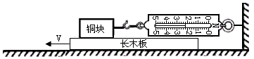（4）

http://pic1.mofangge.com/upload/papers/c04/20101109/201011091126108591854.gif【例6】用如图所示的方法测量同一只鞋在不同水平路面滑动时的摩擦力，下列说法正确的是 （ ）

A．在柏油路面和冰面上测得的摩擦力都相同

B．在同一路面，无论鞋内是否放上铁块，摩擦力都一样

C．只要鞋被拉动了，测力计的读数就等于鞋受到的摩擦力的大小

D．在同一路面鞋以不同的速度做匀速运动，测力计的示数都相同

【难度】★★

【答案】D

【例7】在探究“滑动摩擦力大小与哪些因素有关”的实验中：

（1）用弹簧测力计水平拉着木块在水平桌面上做_____________运动时，弹簧测力计的示数为1.2N，滑动摩擦力的大小等于_____________，这是利用了__________________________。

（2）王永同学猜想：滑动摩擦力大小除了与接触面的粗糙程度以及接触面之间的压力有关外，还可能与物体的运动方向有关。如果要用弹簧测力计、表面平整的木板、带钩的木块等器材，对此猜想进行探究，请你说出主要的实验步骤。

【难度】★★★

【答案】（1）匀速，1.2N，二力平衡条件；

（2）①用弹簧测力计水平拉着木块在水平板上向某个方向匀速运动，记下此时弹簧测力计的示数F1；②用弹簧测力计水平拉着木块在水平板上向其他不同方向匀速运动，记下此时弹簧测力计的示数F2；③比较F1、F2的大小，如果相等，则滑动摩擦力大小与物体的运动方向无关，否则有关。

【例8】如图所示，A为长木板，在水平面上以速度v1向右运动，物块B在木板A的上面以速度v2向右运动，下列判断正确的是 （ ）

A．若是v1=v2，A、B之间无滑动摩擦力

 B．若是v1>v2，A受到了B所施加向右的滑动摩擦力

C．若是v1<v2，B受到了A所施加向右的滑动摩擦力

D．若是v1=v2，B受到了A所施加向左的滑动摩擦力

【难度】★★★

【答案】A

**知识点二：增大或减小摩擦的方法**

【例1】自行车是我们熟悉的交通工具，从自行车的结构和使用来看，它涉及不少有关摩擦的知识。例如：

A、轮胎上刻有花纹 B、车轮做成圆形

C、塑料套紧套在车把手上 D、在转动部分添加润滑油

E、脚踏板凹凸不平 F、刹车时用力捏闸

G、车轴处装有滚珠 H、车的把手上有凹槽。

（1）上述各项内容属于（只填写各选项前的字母）通过改变接触面粗糙程度而增大摩擦的是：_____________________；通过增大压力而增大摩擦的是：_____________________；通过变滑动为滚动而减小摩擦的是：___________________________；通过减小接触面的粗糙程度而减小摩擦的是：_____________________________。

（2）用力踩动脚踏板使自行车前进时，后轮受地面摩擦力的方向朝__________（选填“前”或“后”）。

【难度】★★

【答案】（1）AEH；CF；BG；D（2）前

【例2】下列事例中，增大摩擦的措施是 （ ）

A．为了容易推动很重的木箱，在木箱下面垫上几根圆木

B．在汽车轮胎上做成有凹凸不平的花纹

C．在机器的传动部分安装滚动轴承

D．在衣服的拉链上涂些蜡

【难度】★

【答案】B

【例3】小王家正在进行装修，他在市场上看到两种款式的砖，一种表面有花纹比较粗糙，一种表面没有花纹比较光滑，小王要选择其中的一种作为浴室用的地板砖。请你分析一下，小王应该选择哪一种款式的砖比较好呢？并说说其中的物理道理。

【难度】★★

【答案】结合题意分析后可知，应该选择表面有花纹的砖，因为浴室地面会比较潮湿，采用有花纹的砖通过增大接触面的粗糙程度增大摩擦，避免滑倒

【例4】在十九中学趣味运动会同年级班级拔河比赛中，华华班主任在选拔本班运动员时，挑选的都是本班体重大的同学参赛，并要求运动员都要尽量穿新的球鞋，且不希望挑比赛场地时，本班场地有沙子或碎石。最后，这次拔河比赛，华华老师带的班获得了年级冠军。请你说说华华班主任运用了哪些物理道理使得其班级拔河制胜？

【难度】★★

【答案】（1）拔河比赛中，运动员要穿比较新的球鞋，是因为新的球鞋能增大接触面的粗糙程度从而增大有益摩擦，防止鞋子在地面打滑。

（2）而地面上的沙子能变滑动摩擦为滚动摩擦从而减小有害摩擦。

（3）因此华华老师带的班获得了年级冠军．说明华华班主任运用了以上物理道理使得其班级拔河制胜的。

【例5】关于摩擦力，下列说法正确的为 （ ）

A．摩擦力都是有益的 B．静止的物体不会受摩擦力

C．手握酒瓶，手与酒瓶间摩擦是有益的 D．摩擦力都是阻力

【难度】★

【答案】C

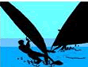【例6】下图是运动员进行帆船比赛时的照片。

（1）请简单解释，帆船的底板上表面为什么做得比较粗糙？

（2）根据照片，请再提出一个物理问题，并简单解释。

【难度】★★

【答案】（1）增大与脚之间的摩擦

（2）帆船底板的下表面为什么做的比较光滑？减小与水面的摩擦

【例7】汽车是我们十分熟悉的重要交通工具，它应用了很多方面的物理知识与技术，请你运用所学的知识简要回答下列问题：

（1）汽车的轮胎都是凹凸不平的是为了_________________。

（2）关闭发动机后，汽车会慢慢的运动一段路程停下来说明_________________。

（3）装汽油的油桶放倒后推起来很容易，这是因为将____________摩擦改变成了____________摩擦。将货物用绳子捆扎紧是利用____________的方法来增大摩擦的。

【难度】★

【答案】增大摩擦；受到地面的摩擦力（或摩擦力改变了物体的运动状态）；滑动；滚动；增大压力

【例8】如图是许多机械转轴部分所安装的滚珠轴承，试说明安装轴承的目的？

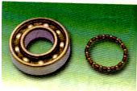

【难度】★

【答案】滚珠轴承的内圈紧套在轴上，外圈固定在轮上，两圈之间装着许多光滑的钢球或钢柱，摩擦就大大减小了，这是因为滚动摩擦比滑动摩擦小



**随堂检测**

1、推自行车前进，轮与地面之间的摩擦是______摩擦；自行车在按刹车手把后，若车轮仍转动，刹车橡皮与车圈之间的摩擦是______摩擦；在按刹车手把后，车轮不转动，但自行车仍在前进时，车轮与地面间的摩擦是______摩擦。

【难度】★★

【答案】滚动；滑动；滑动

2、如图，三位同学用同一组器材在水平地面上沿水平方向用力进行了下面三项操作：甲同学拉木块A在长木板B上匀速运动；乙同学拉A在B上加速运动；丙同学拉B，使AB一起匀速运动。三位同学的操作中A与B之间的摩擦力的大小分别为f甲、f乙、f丙，则下列说法正确的是 （ ）

菁优网：http://www.jyeoo.com A．f甲=f乙，f丙=0 B．f甲=f乙=f丙

C．f甲=f丙＜f乙 D．f甲＜f乙，f丙不确定

【难度】★★

【答案】A

|  |  |  |
| --- | --- | --- |
| 实验次数 | 小木块的运动状态 | 弹簧测力计读数/N |
| 1 | 静止 | 0.4 |
| 2 | 静止 | 0.6 |
| 3 | 加速直线运动 | 0.7 |
| 4 | 匀速直线运动 | 0.5 |
| 5 | 减速直线运动 | 0.3 |

3、如图所示，在研究摩擦力的实验中，用弹簧测力计水平拉一放在水平桌面上的小木块，小木块的运动状态及弹簧测力计的读数如下表所示（每次实验时，木块与桌面间的接触相同），在这五次实验中，木块受到的摩擦力大小有几次是相同的 （ ）

菁优网：http://www.jyeoo.comA．一次 B．两次

C．三次 D．四次

【难度】★★

【答案】C

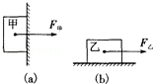4、如图（a）所示，物体甲重30N，被50N的水平压力F甲压在竖直墙壁上保持静止．如图（b）所示，物体乙重60N，在40N的水平拉力F乙作用下，沿水平桌面匀速向右运动，则物体甲受到的摩擦力f甲和物体乙受到的摩擦力f乙分别是 （ ）

A．f甲=30N，f乙=60N B．f甲=30N，f乙=40N

C．f甲=50N，f乙=60N D．f甲=50N，f乙=40N

【难度】★

【答案】B

5、画出下列各图中物体A所受摩擦力的示意图。

菁优网：http://www.jyeoo.com

【难度】★★★

【答案】左图，摩擦力水平向左；右图，摩擦力水平向右

6、王明同学每天早晨锻炼身体时，先沿较光滑的竖直杆匀速向上爬，当他爬到杆顶，休息一会儿，又沿粗糙的竖直绳匀速滑下，关于王明在杆和绳上所受摩擦力判断正确是 （ ）

A．摩擦力大小相等，方向相同 B．第一次摩擦力小于第二次，方向相反

C．摩擦力大小相等，方向相反 D．第一次摩擦力小于第二次，方向相同

【难度】★★

【答案】A

7、如图所示，左、右两边对木块的压力都等于F，夹在中间的木块A静止，当两边的压力F都减小到原来的一半时，木块A恰好匀速下滑，此时，木块A所受的摩擦力的大小 （ ）

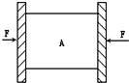 A．增大到原来的2倍 B．减小到原来的一半

C．和原来的一样大 D．无法确定

【难度】★

【答案】C

8、下列事例中：①汽车打滑时，常在轮胎下铺一些碎石或稻草；②往生锈的锁头里滴一些油便于开锁；③为了把桌面上的污渍擦干净，常常用大一点的力压抹布擦拭；④高低杠运动员上杠前，在手上涂抹镁粉，其中属于减小摩擦的是______，属于通过改变压力大小来改变摩擦力的是______（填写序号）

【难度】★

【答案】②；③

9、在图中，物体沿粗糙斜面下滑，画出斜面对物体的摩擦力示意图。

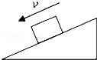

【难度】★

【答案】沿斜面向上

10、一个重50N的木箱放在水平地面上，在10N的水平推力下静止不动，此时箱子受到的摩擦力为f1，当推力为15N时，木箱做匀速直线运动，此时箱子受到的摩擦力为f2，则 （ ）

A．f1=0N f2=15N B．f1=10N f2=50N

C．f1=50N f2=15N D．f1=10N f2=15N

【难度】★

【答案】D

11、下列提示语中蕴含摩擦力知识的是 （ ）

A．刮大风时，不要站在高大的广告牌下 B．在地铁站候车时，不要越过黄色安全线

C．雨天路滑，小心驾驶 D．为了您的安全，请系好安全带

【难度】★

【答案】C

12、某同学在水平地面上用100N的拉力将一物体匀速向前移动，则有关该物体所受摩擦力大小的分析正确的是 （ ）

A．大于100N B．小于100N

C．等于100N D．条件不足，无法判断

【难度】★

【答案】C

13、在光滑水平面上叠放着甲、乙两物体，如图所示，甲物体用细线拴在左边竖直墙上，现用力把乙物体从右端匀速拉出来，所用力F=15N，则甲、乙两物体受到的摩擦力是 （ ）

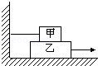 A．F甲=F乙=15N，F甲向右，F乙向左

B．F甲=F乙=15N，F甲向左，F乙向右

C．F甲=F乙=15N，方向都向左

D．F甲=0，F乙=15N，方向都向左

【难度】★★

【答案】A

14、如图所示，同一长方形木块放在同一粗糙水平桌面上，甲图中木块水平放置、乙图中木块竖直放置、丙图中木块水平放置并在上面叠加了一铁块，甲、乙、丙三种情况下，匀速拉动该木块所需的拉力分别为F甲、F乙、F丙，下列分析正确的是 （ ）

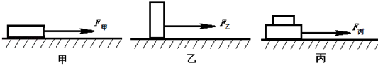

A．F甲＜F乙＜F丙 B．F甲＞F乙＞F丙 C．F甲＜F乙=F丙 D．F甲=F乙＜F丙

【难度】★★

【答案】D

15、在同一水平面上，两个完全相同的木块P、Q分别在水平力F1、F2、F3和F4的作用下，以不同的放置方式和运动速度一起向右做匀速直线运动，如图甲、乙、丙、丁所示，则下列关系式正确的是 （ ）

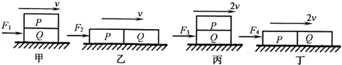

A．F1=F2=F3=F4 B．2F1=2F2=F3=F4 C．2F1=F2=2F3=F4 D．4F1=2F2=2F3=F4

【难度】★★★

【答案】A

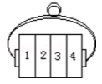16、建筑工人用如图所示的装置担提起四块砖，设每块砖重为G，当砖被提起后处于静止时，第二块砖左右两面受到的摩擦力是 （ ）

A．左右两面分别受到大小为0.5G的向上的摩擦力

B．左面受到向上的大小为G的摩擦力，右面受到向下的摩擦力为零

C．左面受到向上的大小为2G的摩擦力，右面受到向下的大小为G的摩擦力

D．左面受到向上的大小为G的摩擦力，右面受到向下的大小为2G的摩擦力

【难度】★★★

【答案】B

17、为探究滑动摩擦力的大小与什么因素有关，长沙市某中学的小刚和小明两个同学分别设计了如图甲和图乙所示的实验。按图甲实验时，小刚用手通过弹簧测力计匀速拉动木块，读出弹簧测力计的示数即可测出木块与木板之间的滑动摩擦力；小明则将弹簧测力计一端固定，另一端钩住木块，木块下面是一长木板，实验时小明拖动长木板，然后读出弹簧测力计的示数，即可测出木块和木板之间的摩擦力。

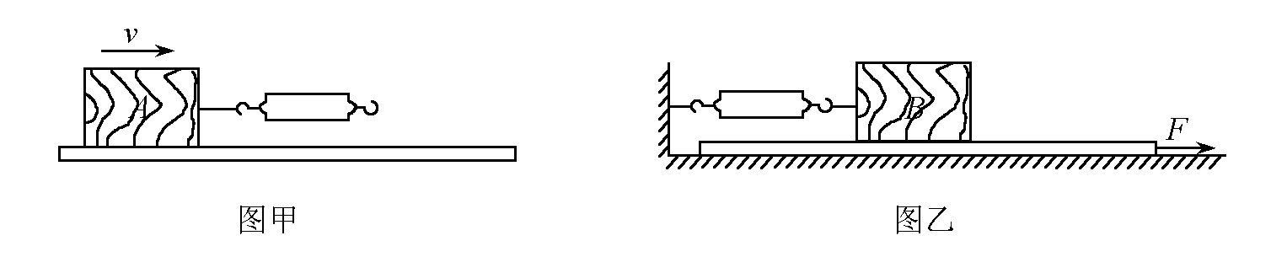

（1）请你画出木块所受滑动摩擦力的示意图。

（2）你认为谁的实验设计更好，为什么？

【难度】★★

【答案】（1）图甲摩擦力水平向左；图乙摩擦力水平向右

（2）小明同学的设计更好，因为按图甲的实验时，很难控制木块的匀速运动，而乙图中的木块不需要做匀速运动

18、阅读并回答问题

干摩擦与湿摩擦

小腾和小琦在码头上看到一艘拖轮拖着驳船在平静的水面上航行。拖轮虽然用力拉着驳船，驳船好像不愿意走，是谁在阻挡着驳船前进呢？船体和水之间是否也存在着摩擦力呢？老师告诉他们船体和水之间也有摩擦，它属于固体和液体之间的摩擦，人们管这种摩擦叫湿摩擦；而固体和固体之间的摩擦称为干摩擦。

小腾又问：对同一个物体湿摩擦力大还是干摩擦力大呢？老师让他们自己去探究。回到学校后，小腾和小琦找来一木块，把它放进了盛水的盆里，小腾一口气就把浮在水面上的木块吹跑了；再把这个木块放到桌面上，怎么吹也吹不动木块，就是在木块下垫上几支铅笔，变滑动摩擦为滚动摩擦，也很难吹走木块。实验至此，小腾的疑问已经解开了。请你完成如下问题：

（1）根据小腾和小琦的探究实验，你能得出的结论是什么？

（2）为什么穿着冰鞋就可以在冰面上很轻松地溜冰了？

（3）小腾和小琦在探究的过程中主要运用了哪些研究方法？

【难度】★★

【答案】（1）同一物体干摩擦力大于湿摩擦力

（2）因为冰鞋和冰面之间产生的是湿摩擦，故能轻松溜冰

（3）比较法、控制变量法等



**课堂总结**

1、摩擦力一定是阻力吗？举例说明。

2、运动的物体有可能受到静摩擦力么？静止的物体有可能受到滑动摩擦力么？

3、摩擦力的方向一定与物体运动方向相反？



**课后作业**

1、人在一般情况下步行前进时，地面对鞋底的摩擦力方向是向______（选填：“前”或“后”）。仔细观察发现鞋底的表面制成凹凸不平的花纹，这是采用______的方法增大摩擦。写粉笔字时粉笔与黑板间是______摩擦，人爬杆时杆对人的摩擦力方向向______。

【难度】★

【答案】前；增大接触面的粗糙程度；滑动；上

2、观察一辆自行车，它在工作时，有些地方的摩擦是有益的，有些地方的摩擦是有害的．分别举出自行车一个“有害”和“有益”摩擦的实例，并说明增大和减小摩擦的方法。

（1）“有益”摩擦：______________________________________，增大摩擦的方法：__________。

（2）“有害”摩擦：______________________________________，减小摩擦的方法：__________。

【难度】★★

【答案】（1）有益的摩擦有：车轮与地面之间的摩擦、车闸与车轮之间的摩擦、脚与脚踏板之间的摩擦等都是有益的摩擦。

增大的办法：轮胎、脚踏板上以及车把上都刻有花纹，利用了增加接触面的粗糙程度来增大摩擦．刹车时，用力捏紧车闸，是利用增大压力的方法来增大摩擦的。

（2）有害的摩擦有：车轴之间的摩擦。

减小办法：在轴的位置防止滚珠或轴承，变滑动摩擦为滚动摩擦来减小摩擦．并且在这些位置经常加润滑油来减小摩擦。

3、请在图中，标出各物体所受摩擦力的方向。

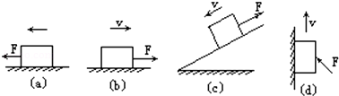

【难度】★★

【答案】方向依次是：水平向右；水平向左；沿斜面向上；竖直向下

4、摩擦力的大小与下列条件无关的是 （ ）

A．接触面的光滑程度 B．压力的大小

C．接触面积的大小 D．摩擦的类型

【难度】★

【答案】C

5、在图中画出A物体所受动摩擦力的示意图。

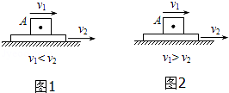

【难度】★★★

【答案】A受到摩擦力方向依次是：水平向右；水平向左

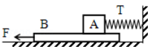6、如图所示，一个木块A放在长木板B上，弹簧秤一端接A，另一端固定在墙壁上，长木板B放在水平地面上，在恒力F作用下，长木板B以速度v匀速运动，水平弹簧秤的示数为T，下列关于摩擦力的说法正确的是 （ ）

A．木块受到的摩擦力大小等于F

B．长木板受到的摩擦力大小等于T

C．若长木板以2v的速度运动时，长木板受到的摩擦力大小等于2F

D．若用2F的力作用在长木板上，木块受到的摩擦力大小仍等于T

【难度】★★

【答案】D

7、（多选）下列有关摩擦力的说法正确的是 （ ）

A．人走路时，脚与地面摩擦力的方向与人前进方向相同

B．机动车启动时，机车的车轮与钢轨之间的摩擦是有益摩擦

C．在用卷笔刀削铅笔时，铅笔和卷笔刀内孔之间的摩擦是滚动摩擦

D．钉入木板的钉子不易拔出来，是因为钉子受到板较大的吸引力缘故

【难度】★

【答案】AB

8、如图所示，有两个相同的梯形物体，它们在力的作用下，以下列四种方式沿相同的水平面运动，下列对不同情况下物体所受摩擦力的比较，正确的是 （ ）

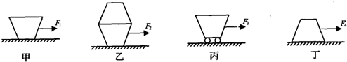

A．f丙＞f甲=f丁＞f乙 B．f乙＞f丙＞f丁＞f甲

C．f乙＞f丁＞f甲＞f丙 D．f乙＞f甲=f丁＞f丙

【难度】★★

【答案】D

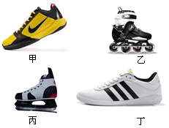9、在生活中有许多不同的鞋，如图中选出了四种功能不同的鞋，请你仔细观察，认真分析，回答下面的问题。

（1）生活体验：你认为图中__________是篮球鞋，_________是旱冰鞋，其中旱冰鞋应用的物理原理是_________________________；

（2）科学决策：很多学校在运动会上要举行拔河比赛，如果你是体育委员，你准备让参赛的学生穿上面的哪种鞋？___________，你这样要求的理由是：____________________。

【难度】★★

【答案】（1）甲；乙；用滚动代替滑动来减小摩擦

（2）篮球鞋；鞋底粗糙能增大摩擦

10、如图所示，放在水平地面上的物体a上放一物体b，a和b间用轻质弹相连，已知弹簧处于拉伸状态。整个装置处于静止状态，则关于a、b的受力分析错误的是 （ ）

菁优网：http://www.jyeoo.com A．b受到向左的摩擦力 B．a受到b对它的向右的摩擦力

C．地面对a的摩擦力向左 D．地面对a无摩擦力作用

【难度】★★★

【答案】C

11、如图所示，A、B、C三个物体叠放在水平面上，同时有F=2N的两个水平力分别作用于A、B两物体上，A、B、C三个物体仍处于静止状态，则不正确的是 （ ）

A．A物体对B物体的摩擦力为2N，向左

菁优网：http://www.jyeoo.comB．地面对A物体的摩擦力为2N，向右

C．B物体对C物体的摩擦力为零

D．A物体受到5个力的作用

【难度】★★★

【答案】B